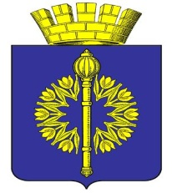

403540 г.Фролово, Волгоградской области, ул.Революционная,12. Телефон 2-35-20
E-mail: ag_frol@volganet.ru, www: http://www.город-фролово.рф
ИНН 3439000877 КПП 343901001, л/с 5239К000101 Администрации городского округа город Фролово
счет 40204810700000000044 в ГРКЦ ГУ Банка России по Волгоградской области г.Волгоград,
ОКАТО 18428000000 БИК 041806001

Гарантийное письмо
Администрации городского округа город Фролово Волгоградской области по обеспечению софинансирования проектов-победителей в Волгоградском областном конкурсе проектов местных инициатив по номинации «Детское» инициативное бюджетирование в 2021 году

Городской округ г. Фролово 15.04.2021 г.

Администрация городского округа город Фролово Волгоградской области, в лице Главы городского округа город Фролово В.В.Данкова, действующего на основании Устава городского округа город Фролово, подтверждает, что гарантирует обеспечение софинансирования проекта-победителя в Волгоградском областном конкурсе проектов местных инициатив по номинации «Детское» инициативное бюджетирование» в 2021 году в объеме не менее 10 процентов от областной доли софинансирования.

Глава городского округа город Фролово В. В. Данков

